Изобразительное искусство 6 класс
Тесовая работа 6 класс I четверть
Темы: «Виды изобразительного искусства и основы их образного языка»

Цель: Обобщение и систематизация знаний.
1.Какие виды пластических искусств относятся к изобразительным?
графика
- архитектура
- дизайн
- живопись
- скульптура
2. Запишите последовательность цветов спектра.
3.Какой цвет не относится к основным цветам?
- красный
- желтый
- зелёный
- синий
4.Какой цвет не относится к составным цветам?
- оранжевый
- зеленый
- фиолетовый
- жёлтый
5.В цветовом круге дополнительные цвета находятся:
- строго напротив друг друга
- рядом друг с другом
6.Чтобы получить светлоту нужно добавить:
- А.жёлтый цвет
- белый цвет
- серый цвет
7.Колорит это:
- световые волны определённой длины
- полярное противопоставление
- взаимосвязь всех цветовых элементов
8.К ахроматическим цветам не относится:
- чёрный
- белый
- коричневый
9.Основа выразительности скульптуры:
- объёмные формы
- линия
- цвет
10.Основной жанр станковой скульптуры:
- анималистический
- портретный
- бытовой

Тесовая работа 6 класс II четверть
Тема: «Мир наших вещей. Натюрморт»

Цель: Обобщение и систематизация знаний.

1.Как называется жанр изобразительного искусства, в котором изображают неодушевлённые предметы, организованные в группу?
- пейзаж;
- живопись;
- портрет;
- натюрморт.
2.Натюрморт - это вид изобразительного искусства?
- да;
- нет.
3.Материалы, используемые в графике
- акварель;
- пластилин;
- карандаш, уголь, фломастеры;
- гуашь
4.Выразительные средства в живописи
- линия, штрих;
- объём;
- цветовое пятно, мазок, колорит, композиция;
- мазок;
5.Когда и где сформировался натюрморт как самостоятельный жанр?
- в Древней Греции;
- в конце 16 – начале 17в в Голландии.
6.Продолжи предложение: « Геометрическое тело ……. ».
- плоское;
- большое;
- объёмное;
- круглое.
7.Как переводится слово КОНСТРУКЦИЯ?
- геометрические тела;
- взаимное расположение частей предмета, их соотношение;
- геометрические фигуры разной величины.
8.Чему учат правила перспективы?
- передавать объём;
- отображать на плоскости глубину пространства;
- правильно рисовать графическими материалами.
9.Наиболее светлое пятно на освещённой поверхности предмета:
- контраст;
- блик;
- рельеф.
10.Светотень - это:
- отражение света от поверхности одного предмета в затенённой части другого;
- тень, уходящая в глубину;
- способ передачи объёма предмета с помощью теней и света.

Тестовая работа по ИЗО в 6 классе за III четверть.
Тема: «Вглядываясь в человека. Портрет в изобразительном искусстве»

Цель: Обобщение и систематизация знаний.
- Портрет - это:
- изображение облика какого-либо человека, его индивидуальности;
- изображение одного человека или группы людей;
- образ определённого реального человека;
- все варианты верны.

- В каких видах изобразительного искусства создаются портреты?
____________, ____________, ____________, ____________, ____________.

- При создании портрета, главной задачей художника является:
- правдивое изображение модели;
- банальное копирование внешности портретируемого - одежда, прическа, украшения;
- передача его внутреннего мира, характера.

- По назначению, на какие группы было принято делить портреты:
- парадный;
- силуэтный;
- камерный;
- праздничный.

- Парадный портрет имел целью показать:
- индивидуальные особенности (используется поясное, погрудное, оплечное изображение, фигура зачастую даётся на нейтральном фоне);
- общественное положение (как правило, в полный рост, фигура обычно даётся на архитектурном или пейзажном фоне).

- Разворот головы персонажа в «профиль» - это:
- вид спереди;
- вид сбоку;
- вид пол оборота.

- Положение персонажа в картине А.А.Дайнеки «Девочка у окна» уч. 6 кл. с.35:
- поясное;
- в полный рост;
- погрудное.

- Как переводится слово конструкция?
- геометрические тела;
- взаимное расположение частей предмета, их соотношение;
- геометрические фигуры разной величины.

- Пропорции- это:
- равенство двух отношений;
- несоответствие с чем-либо в количественном отношении;
- соотношение величин частей, составляющих одно целое.

- Какие основные правила построения портрета вы знаете?
- На сколько равных частей делится расстояние от линии подбородка до линии роста волос?
- Если смотреть на голову спереди, то горизонтальная линия – ось глаз – проходит точно…..
- Разделив нижнюю часть овала пополам – получим….
- Чему равно расстояние между глазами?
- Что равно расстоянию от одного зрачка до другого?
- Что расположено между линией бровей и линией основания носа?
- Что расположено на линии, делящей пополам расстояние от подбородка до основания носа?

- Светотень - это:
- отражение света от поверхности одного предмета в затенённой части другого;
- тень, уходящая в глубину;
- способ передачи объёма предмета с помощью теней и света.

- Скульптура – это:
- вид изобразительного искусства;
- жанр изобразительного искусства.

- По назначению, на какие группы принято делить скульптуры:
- монументальные;
- каменные;
- камерные;
- глиняные.

- Бюст - это скульптурный портрет, у которого:
- одна голова с шеей (герма);
- целая фигура, с головы до ног (статуя);
- голова и верхняя часть туловища, примерно по грудь.

- При изображении сатирических образов человека необходимо чувство:
- меры;
- злорадства;
- правды;
- ненависти.

- Роль цвета в портрете:
- помогает выявить конструкцию, подчеркнуть или скрыть форму, зрительно уменьшить или увеличить, сузить или растянуть форму;
- уничтожает монотонность, меняет зрительное восприятие;
- верны все варианты ответов.

Система оценивания заданий с 1-9 работы по 1 баллу, 10 работа - 3 балла.
уровень | 6 класс
Оценка «5» | от 9-12 баллов
Оценка «4» | от 6-8 баллов
Оценка «3» | 4,5 балла
Оценка «2» | От 3 и ниже

Итоговый тест

Цель: Обобщение и систематизация знаний.

1.Какие из перечисленных искусств являются пространственными:
а) конструктивные
б) музыка
в) театр
г) декоративно – прикладное
д) изобразительные
е) литературые
2. Какие из перечисленных понятий являются видами изобразительного искусства?
а) театр
б) живопись
в) орнамент
г) графика
д) скульптура
е) дизайн
3. Из представленных изображений выбери произведение декоративно прикладного искусства
А) 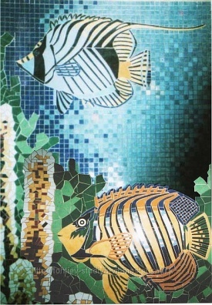
Б) 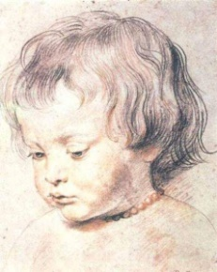

В) 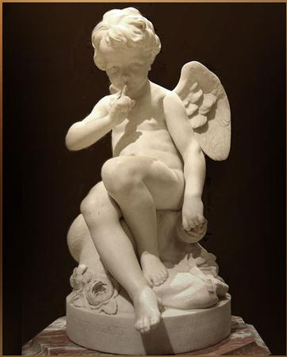
4. Какое из представленных картин не является живописным произведением?
А) 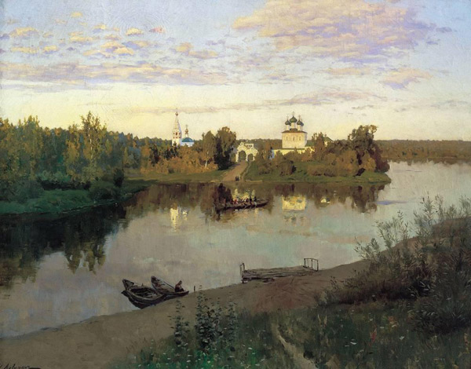

Б) 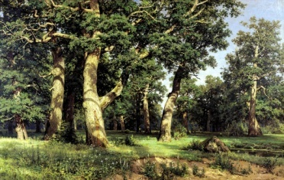
В) 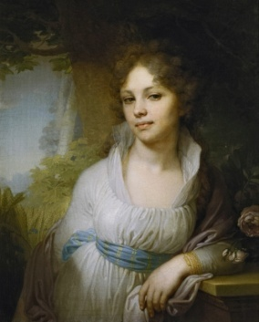

Г)

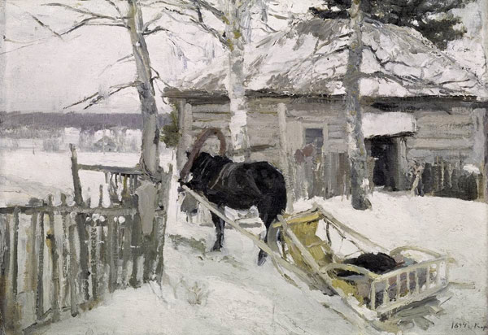

Д)
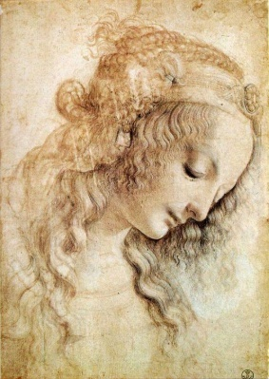

5. Выразительными средствами графики являются:
а) Линия , пятно, ритм
б) Пятно, цвет, ритм,
в) Обьем, цвето- тень
г) пропорция , контраст,
6. Какие из перечисленных материалов относятся к живописным?
а) масло
б) акварель
в) сангина
г) глина
д) уголь
е) пастель
ж) темпера
7.Что является главным в языке живописи?
а) тип штриха
б) характер мазка
в) светотень
г) цвет
д) колорит
е) контраст
8.В каком жанре создана картина И.Левитана «Золотая осень»

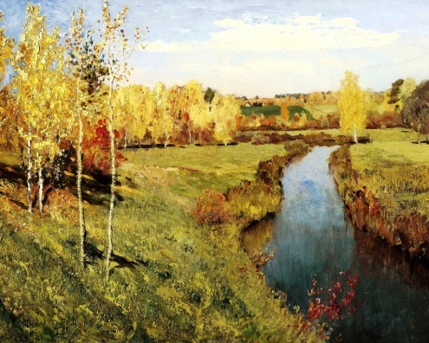
а) батальный жанр
б) анималистический жанр
в) в жанре натюрморт
г) в жанре пейзаж
9. Что из перечисленного является наиболее типичным художественным материалом для графики:
а) гуашь
б) карандаш
в) глина
г) акварель
д) тушь
10. В какой художественной деятельности получил широкую известность И. И. Шишкин?
а) живопись
б) иконопись
в) архитектура
г) скульптура

11. Какой жанр изобразительного искусства здесь представлен?

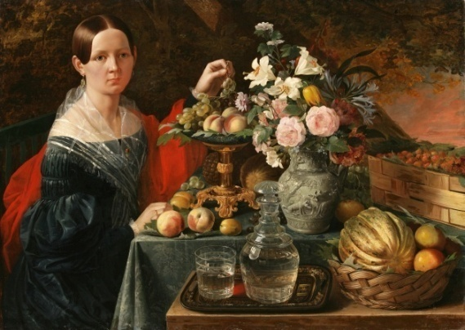
а) Портрет
б) Пейзаж
в) Натюрморт
г) а и в

12.Портрет - это:
а) изображение облика какого-либо человека, его индивидуальности;
б) изображение одного человека или группы людей;
в) образ определённого реального человека;
г) все варианты верны
13. По назначению, на какие группы было принято делить портреты:
а) парадный
б) силуэтный
в) камерный
г) праздничный.
14. Светотень - это:
а) отражение света от поверхности одного предмета в затенённой части другого;
б) тень, уходящая в глубину;
в) способ передачи объёма предмета с помощью теней и света.
15. При изображении сатирических образов человека необходимо чувство:
а) меры
б) злорадства
в) правды
г) ненависти
д) комедийности
16. Роль цвета в портрете:
а) помогает выявить конструкцию, подчеркнуть или скрыть форму, зрительно уменьшить или увеличить, сузить или растянуть форму;
б) уничтожает монотонность, меняет зрительное восприятие;
в) верны все варианты ответов
17. Какое из представленных изображений лишнее

А) 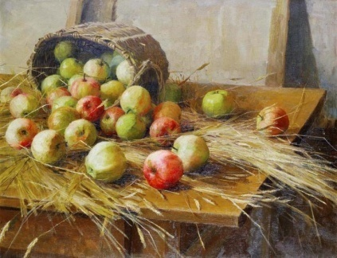 Б) 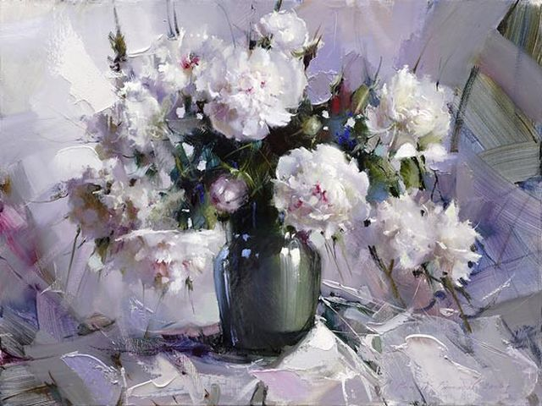

В) 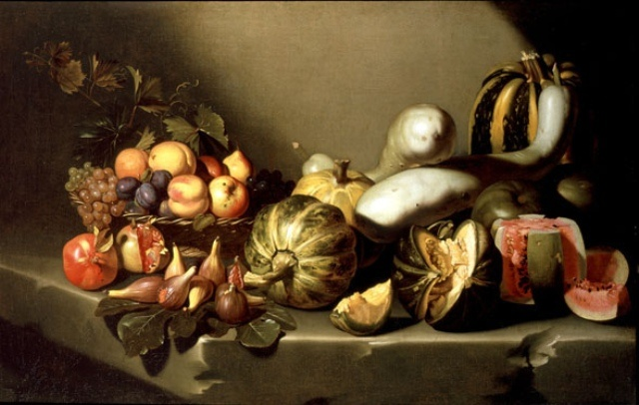 Г) 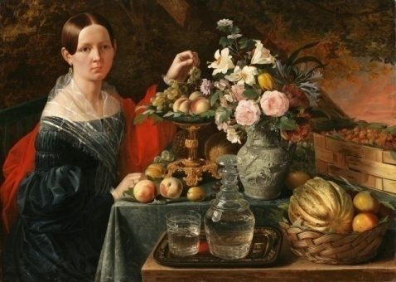

18. Посмотри и определи какой вид портрета представлен?
А) камерный портрет
Б) парадный портрет
В) групповой

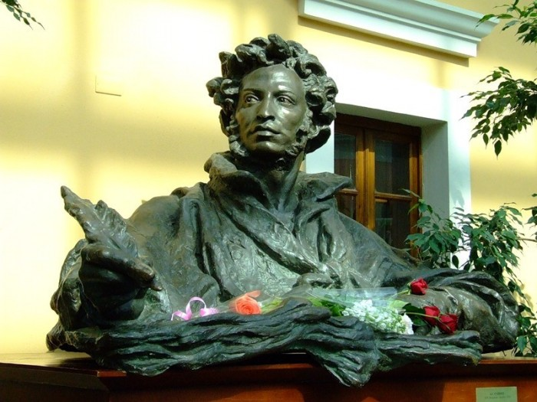
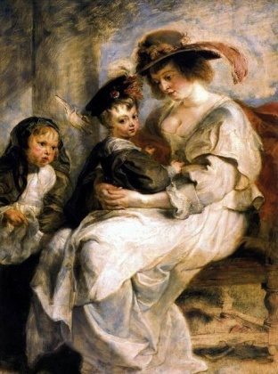

19 . Какой вид изобразительного искусства представлен?
А) Живопись
Б) Скульптура
В) Архитектура
20. Гуашь-это материал, какого вида ИЗО?
а) живописи
б) скульптуры
в) архитектуры
21. Рассмотри и определи жанр?
а) анималистический
б) зооморфный
в) антропологический
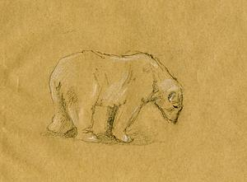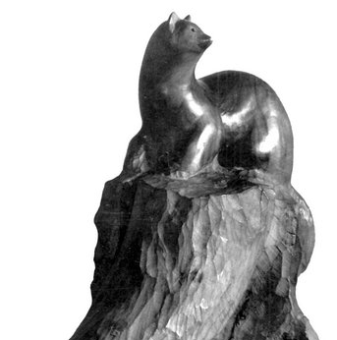

22. Круглой называется скульптура
а) Объемная, рассчитанная на восприятие с разных точек зрения
б) имеющая круглую форму
в) шарообразных, округлых очертаний
23. В чем отличие рельефа и круглой скульптуры?
а) Больших отличий нет
б) Рельеф располагается на плоскости, круглая скульптура рассчитана на восприятие с разных точек зрения
в) Рельеф не является видом скульптуры
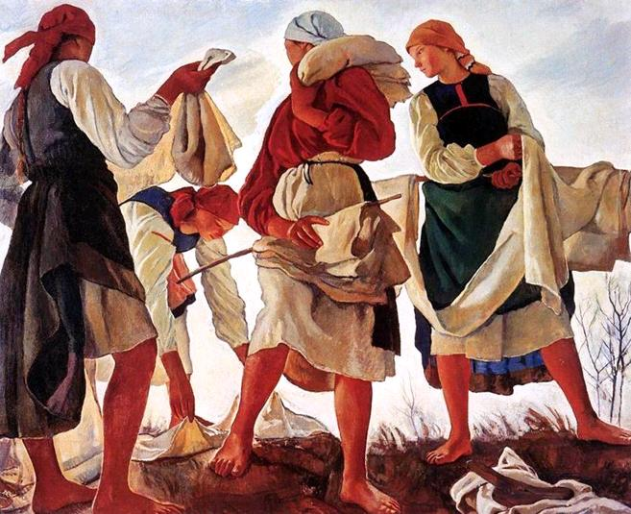
24. Какую линию горизонта применила 3. Серебрякова в своей картине "Беление холста"

а) низкую линию горизонта
б) среднею линию горизонта
в) высокую линию горизонта
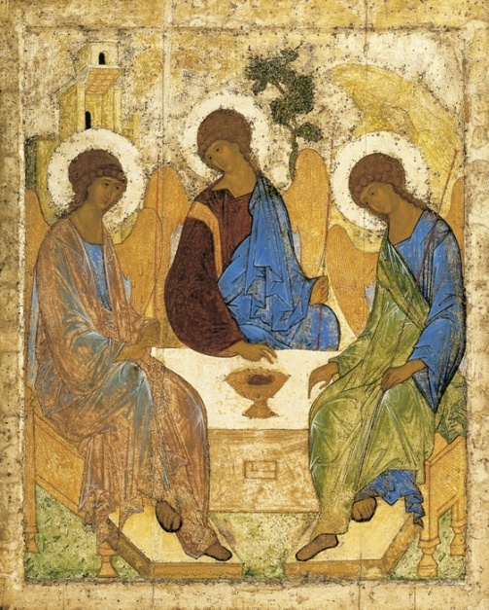
25. Какую перспективу использовал А. Рублев при росписи иконы «Троица»

а ) Прямая линейная перспектива
б) Обратная линейная перспектива
в) Панорамная перспектива

№ | 1 | 2 | 3 | 4 | 5 | 6 | 7 | 8 | 9 | 10
 | А,г | Дб ,ге | а | д | а | адбж | дг | г | б | а
№ | 11 | 12 | 13 | 14 | 15 | 16 | 17 | 18 | 19 | 20
 | А в или г | г | А в | в | а | в | г | в | б | а
№ | 21 | 22 | 23 | 24 | 25
 | а | а | б | а | б

